# U N I VE R S I T A S G U N A D A R M A

FAKULTAS TEKNOLOGI INDUSTRI

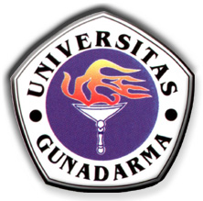

**Program Aplikasi Pengenalan 25 Nabi Nabi**

###### Nama : Moh. Nazar Agliyono

###### NPM : 54410462

Kelas : 3IA06

#### Fakultas : Teknologi Industri

Jurusan : Teknik Informatika

##### Penanggung Jawab : Lucksy

PENULISAN PRAKTIKUM INTERAKSI MANUSIA DAN KOMPUTER

### Universitas Gunadarma

**2013**